PRZEGLĄD GEOLOGICZNY
IV konferencja Stratygrafia plejstocenu Polski Kamieniec Ząbkowicki, 01-05.09.1997

Po raz czwarty - po Bocheńcu ( 1994), Grabanowie ( 1995) i Wigrach ( 1996) - spotkali się badacze plejstocenu Polski, tym razem na dotkniętej powodzią, ale jak zawsze gościnnej ziemi dolnośląskiej.
Organizatorzy konferencji w osobach J. Badury i B. Przybylskiego (PIG), J.A. Czerwonki i J. Winnickiego (PG Proxima Wrocław), D. Krzyszkowskiego (WSP Słupsk), W. Sroki (ING UWr) i pod konsekwentnym, corocznym protektoratem L. Marksa (PIG), gościli przybyłych uczestników na zamku Hohenzollernów, zniszczonym prawie całkowicie po II wojnie światowej, a obecnie restaurowanym. W konferencji wzięło udział 97 osób - zarówno pracowników naukowych z Państwowego Instytutu Geologicznego, wyższych uczelni i Polskiej Akademii Nauk, jak również wykonawców Szczegółowej mapy geologicznej Polski w skali 1 : 50 000 z przedsiębiorstw geologicznych i spółek, a także 10 gości zagranicznych z Białorusi, Estonii, Litwy, Łotwy, Mołdawii, Ukrainy i USA. Konferencję poprzedziły odbyte w dniu 31.08.1997 r. warsztaty metodologiczne, poświęcone metodom petrologicznym w stratygrafii czwartorzędu i międzynarodowe spotkanie krajowych koordynatorów projektu INQUA - GAGE Glacitektoniczna mapa Europy Środkowej i Wschodniej w skali 1 : 500 000. Streszczenia referatów i posterów oraz opisy wycieczek i lista uczestników konferencji zostały zamieszczone w opasłym tomie przewodnika (228 stron), starannie i jednocześnie dowcipnie opracowanym przez B. Przybylskiego i D. Krzyszkowskiego.
Konferencję otworzył przewodniczący Komisji Stratygrafii i Paleogeografii Plejstocenu Komitetu Badań Czwartorzędu PAN, profesor UW Leszek Marks. W imieniu głównych organizatorów głos zabrali: zastępca dyrektora naczelnego PIG, Maciej Podemski, oraz dyrektor Przedsiębiorstwa Geologicznego Proxima S.A. (Wrocław), Andrzej Łabno.
Po części oficjalnej odbyła się sesja referatowa, w czasie której wygłoszono 7 referatów, kluczowych dla obszaru dolnośląskiego, traktujących głównie o problemach zasięgów i stratygrafii zlodowaceń środkowopolskich. S. Dyjor (PIG) omówił występowanie zlodowaceń warty i flaming w niżowej części Dolnego Śląska, J.A. Czerwonka i D. Krzyszkowski przedstawili zasięgi lądolodów i etapy deglacjacji obszaru między Sudetami Wschodnimi a Wałem Sląskim. Zasięgu lądolodu zlodowacenia warty w rejonie lobu Prosny dotyczył referat J. Haisiga i S. Wilanowskiego (PIG). J. Winnicki omówił genezę zaburzeń i stratygrafię osadów Wzgórz Trzebnickich i Ostrzeszowskich, a następnie R. Chmal (PG Proxima S.A., Wrocław) przedstawiła układ odziedziczonych dolin i pradolin na przedpolu Wału Trzebnickiego jako wskaźnik zasięgu zlodowacenia warty. Stratygrafię plejstocenu na N od Wzgórz Trzebnickich, ze szczególnym uwzględnieniem osadów zlodowaceń środkowopolskich przedstawił T. Dobosz (PG Proxima S.A., Wrocław).
W drugiej części dnia wygłoszono 8 referatów, związanych tematycznie z badaniami i stratygrafią osadów czwartorzędowych Dolnego Śląska. T. Kuszell (UWr) przedstawiła diagramy pyłkowe nowych stanowisk osadów interglacjalnych, a M. Malkiewicz (UWr) omówiła historię rozwoju roślinności w okresie interglacjału eemskiego w dolinie Baryczy. Zmiany przebiegu sieci rzecznej w Sudetach Zachodnich były tematem wystąpienia M. Michniewicza (PIG), a E. Sztromwasser (PIG) przedstawił stratygrafię osadów czwartorzędowych na obszarze między Kaczawą a Bobrem. S. Cacoń (ARWr), na podstawie pomiarów satelitarnych GPS, określił wielkość i zasięg współczesnych ruchów tektonicznych w dolinie Nysy Kłodzkiej. Plejstocen przedpola Sudetów między Nysą Łużycką a Bobrem był tematem wystąpienia K. Urbańskiego (PIG), rozwój przedsudeckiego odcinka Nysy Kłodzkiej w czwartorzędzie oraz młodoczwartorzędowy rozwój tektoniczny SE części Przedgórza Sudeckiego przedstawili B. Przybylski i J. Badura.
Po referatach odbyła się ożywiona dyskusja panelowa. Wieczorem, przy stołach ustawionych na dziedzińcu zamkowym, pod arkadami, odbyło się spotkanie towarzyskie, trwające do wczesnych godzin rannych. Miłym akcentem tego spotkania było wręczenie Zofii Jańczyk-Kopikowej i Jerzemu A. Czerwonce przez D. Krzyszkowskiego, ufundowanej przez niego tzw. Nagrody małpy, którą stanowiły dwie pluszowe małpki. Był to wyraz uznania fundatora za długoletnią, cierpliwą i pełną wyrzeczeń współpracę z nim, zwieńczoną licznymi publikacjami.
Dnia 2 września 1997 r. zaprezentowano referaty, w których ujęto zagadnienia stratygrafii i paleogeografii plejstocenu z obszaru całej Polski. W czasie sesji przedpołudniowej wygłoszono 8 referatów. Zamówiony przez organizatorów referat H. Winter (PIG) wniósł nowe dane do stratygrafii górnego pliocenu i dolnego plejstocenu Polski. Na podstawie wyników badań paleomagnetycznych, A. Ber (PIG) określił wiek piętra augustowskiego na kromer II (Westerhowen), natomiast K. Rotnicki (UAM) przedstawił sytuację geologiczną osadów z okresu interstadiału odderade na tle głównych serii piętra zlodowacenia wisły w Kotlinie Grabowskiej. Znaczenie fauny drobnych ssaków w stratygrafii plejstocenu było tematem zamówionego przez organizatorów referatu A. Nadachowskiego (PAN). W. Wysota (UMK) przedstawił lito- i kinetostratygrafię osadów zlodowacenia wisły, odsłoniętych w krawędzi południowo-zachodniej części Wysoczyzny Chełmińskiej, S. Lisicki (PIG) omówił osady interglacjału mazowieckiego w środkowej części Pojezierza Mazurskiego, a L. Marks (PIG) zagadnienie zasięgu zlodowacenia wisły na Niżu Polskim. Przedpołudniową część sesji referatowej zakończyło wystąpienie J.E. Mojskiego (PIG) o drobnych jednostkach stratygraficznych ostatniego piętra zimnego w plejstocenie i ciągłej tendencji do rozszerzenia podziałów stratygraficznych opartych jedynie na podstawach biostratygraficznych.
W popołudniowej części sesji referatowej drugiego dnia obrad dominowała tematyka lessowa. L. Dolecki (UMCS) przedstawił najstarsze lessy Grzędy Horodelskiej, Z. Jary (UWr) - stratygrafię lessów Polski Południowo-Zachodniej, J. Ciszek (UWr) - lessy na Wzgórzach Niemczańskich i w Kotlinie Kłodzkiej, natomiast L. Dolecki i M. Łanczont (UMCS) - stratygrafię i paleogeografię lessów dolnego pleniglacjału piętra wisły w Polsce SE.
Po sesji referatowej odbyła się sesja posterowa, na której przedstawiono 8 posterów tematycznie ujmujących następujące zagadnienia: zasięgu zlodowacenia warty na linii Grójec-Szydłowiec (B. Jaśkowski i J. Kowalski), granicy pliocen-plejstocen w Polsce Środkowej i Południowo-Zachodniej (D. Krzyszkowski), osadów glacjalnych Pogórza Wałbrzyskiego (D. Krzyszkowski) i Kotliny Dzierżoniowskiej (D. Krzyszkowski, M. Ibek), neogeńskich i plejstoceńskich osadów na NE przedpolu masywu Ślęży (D. Krzyszkowski, M. Karanter), cech litofacjalnych i wieku tarasów wysokich doliny rzeki Belnianki w Górach Świętokrzyskich (M. Ludwikowska, I. Olczak) oraz genezy i wieku osadów gliniastych doliny chęcińskiej (R. Sołtysik).
Wyczerpujący tematycznie i problemowo dzień obrad zakończyła wieczorna dyskusja, w czasie której poruszono także problemy związane z realizacją Szczegółowej mapy geologicznej Polski w skali 1 : 50 000.
W dniach 3-5 września 1997 r. odbyły się wycieczki terenowe. Pierwszego dnia J. Badura, D. Krzyszkowski i B. Przybylski przedstawili osady fluwialne oraz glacjalne i fluwioglacjalne w cegielni Ząbkowice oraz w odkrywkach w Potworowie, Kłodzku i Kozielnie. W miejscowości Pilce były widoczne katastrofalne skutki tegorocznej powodzi.
Wycieczkę w dniu 4 września prowadzili D. Krzyszkowski i J. Winnicki, a jej tematem były kluczowe dla obszaru dolnośląskiego problemy zasięgów i stratygrafii zlodowaceń środkowopolskich, przedstawione przez S. Dyjora, J. Winnickiego, D. Krzyszkowskiego, J.A. Czerwonkę i T. Dobosza w odsłonięciach w Wernikopolu, a następnie w Słupi i Pierwoszowie.
W trakcie wycieczki w dniu 5 września J.A. Czerwonka, T. Dobosz i D. Krzyszkowski (który przedstawił odsłonięcia opracowane wspólnie z A. Łabno), omówili problematykę zasięgu zlodowacenia (stadiału?) warty na Wzgórzach Wińskich i Dalkowskich. W późnych godzinach popołudniowych w odsłonięciu w Brodnicach nastąpiło zakończenie konferencji. Prowadzącym wycieczki i organizatorom podziękował w imieniu uczestników wycieczek prowadzący dyskusję A. Ber, natomiast wszystkim organizatorom za trud włożony w przygotowanie konferencji, a uczestnikom - za udział w ożywionej i twórczej dyskusji słowa uznania przekazał L. Marks.
Głównym celem konferencji było przedstawienie stratygrafii plejstocenu obszaru dolnośląskiego, jak też przedyskutowanie w ramach sesji referatowej i podczas wycieczek terenowych kontrowersyjnych od 1984 r. poglądów na zasięg i stratygrafię osadów zlodowaceń środkowo - polskich na omawianym obszarze, a przede wszystkim zlodowacenia (stadiału?) warty. Po wysłuchaniu referatów i zawartych w nich poglądów, jak też po ożywionej dyskusji w czasie wycieczek terenowych, należy przede wszystkim potwierdzić ogromny postęp w rozpoznaniu geologicznym tego regionu w ciągu 22 lat od poprzedniej konferencji na tym obszarze, poświęconej stratygrafii plejstocenu. Jest to niewątpliwie zasługą przede wszystkim geologów opracowujących arkusze Szczegółowej mapy geologicznej Polski w skali 1 : 50 000 - z Oddziału Dolnośląskiego PIG, PG Proxima S.A. Wrocław, jak i indywidualnie D. Krzyszkowskiego. Nie znaleziono natomiast dostatecznych podstaw geologicznych, geomorfologicznych, litopetrograficznych czy palinologicznych do jednoznacznego określenia zasięgu i wieku spornych na tym obszarze poziomów glacjalnych zlodowaceń (stadiałów?) warty i odry. Problem ten nie zostanie prawdopodobnie rozstrzygnięty w najbliższych latach w trakcie dalszych prac kartograficznych nad Szczegółową mapą geologiczną Polski w skali 1 : 50 000. Mogą go natomiast rozwiązać odrębne i szczegółowe badania regionalne, prowadzone np. w ramach reambulacji Mapy geologicznej Polski w skali 1 : 200 000.
IV konferencja była przedsięwzięciem bardzo udanym, służącym wymianie najnowszych poglądów na stratygrafię plejstocenu Polski i regionu dolnośląskiego w szczególności. Dopisała pogoda, rekompensując uczestnikom nieco spartańskie warunki zakwaterowania. Następne spotkanie badaczy plejstocenu Polski odbędzie się w 1998 r. (tradycyjnie w pierwszych dniach września) w Mikołajkach (Pojezierze Mazurskie), a jego organizacji podjął się S. Lisicki.
Andrzej Ber

Serwis fotograficzny
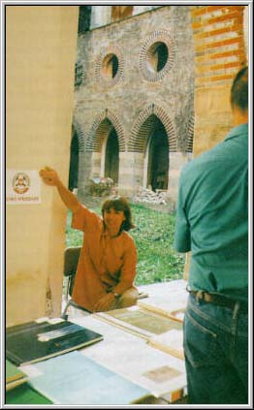
Punkt sprzedaży wydawnictw instytutowych
Fot.: B. Przybylski
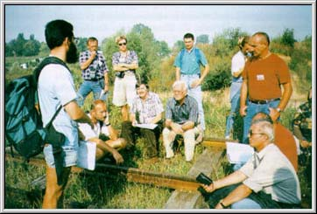
Uczestnicy konferencji w odsłonięciu w cegielni Ząbkowice
Fot.: A. Ber
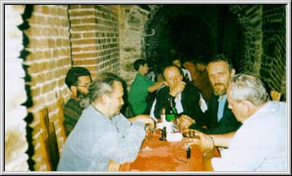
Dyskusja w kuluarach: podziemia zamku Hohenzollernów
Fot.: B. Przybylski
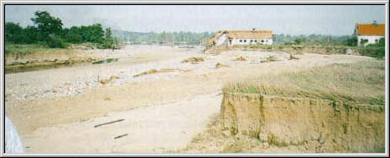
Wieś Pilce. Nowe koryta rzeczne, zniszczone domy - skutki lipcowej powodzi
Fot.: A. Ber
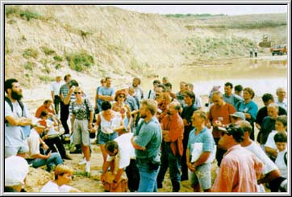
Odsłonięcie w Brodnicach: objaśnia D. Krzyszkowski
Fot.: A. Ber

